FORMATO GUÍA PARA PRESENTAR LOS PROYECTOS POR EQUIPO
1.- Equipo: | #1
2.- Nombre de los integrantes del  equipo: | Alexander Chablé Denis  Isaac Uriel Cruz López  Kevin de la Cruz Solano  Iana Ely Juárez Almeida
3.- Nombre de la asignatura: | Derechos de los negocios
4.- Nombre del proyecto: | “Tu bien tu derecho”
5.- Presentación: | Las empresas enfrentan problemáticas frecuentes relacionadas con la identificación clara de su patrimonio, la garantía efectiva de sus derechos reales sobre bienes muebles e inmuebles, así como la complejidad en el cumplimiento y gestión de obligaciones contractuales y legales. A menudo, estas dificultades generan conflictos legales, pérdidas económicas y riesgos que afectan la sostenibilidad y crecimiento empresarial. Por ello, el presente proyecto busca, analizar profundamente cada uno de estos aspectos, identificar las principales problemáticas que enfrentan las empresas en la práctica, y proponer estrategias jurídicas y administrativas que les permitan optimizar la gestión patrimonial y contractual, fortaleciendo su seguridad jurídica y eficiencia operativa. Este enfoque integral facilitará a los empresarios un entendimiento claro y práctico de su patrimonio y responsabilidades, contribuyendo a una mejor toma de decisiones dentro del marco del derecho real, la propiedad y las obligaciones.
6.- Objetivo: | Analizar y comprender los conceptos fundamentales de bienes, derechos reales, propiedad y obligaciones, así como su aplicación jurídica en el derecho civil.  A través de las publicaciones semanales
7.- Tiempo de realización: | 26 de agosto – 27 de noviembre del 2025
La metodología seleccionada para trabajar el proyecto, se divide en tres fases: | Se propone realizar semanalmente 1 publicación para informar poco a poco a los empresarios y publico en general esta problemática
8.- Fase de Preparación
8.1.-Identificar los temas de aprendizaje que se conocen y los que no se conocen. | Se conoce la definición superficial de un bien, derecho y obligación, sin embargo, hay poco conocimiento sobre su clasificación y detalles
8.2.-Realizar una lluvia de ideas en la que se plantea la solución al problema. | Se busca detectar a fondo la problemática que pueden presentar las empresas  Organizar cada una de ellas  Buscar una solución o guía para el problema  Informar  Publicar
8.3.-Hacer una planeación paso a paso y por escrito. | 26 de agosto  Se eligió el tema de nuestra elección  27 de agosto  Tuvimos una plática respecto a los temas que conocemos y no para tener un idea de lo complicado que sería el proyecto  28 de agosto  Se asigno un tema de indagación para cada participante y profundizar información  4 de septiembre  Creación del grupo de Facebook
8.4.-Asignar tareas a cada miembro del equipo para encontrar la solución al problema. | Iana; Crear el grupo  Iana y Kevin: Buscar información requerida  Alexander e Isaac: Elaborar los post
8.5.- Fundamentar las acciones que van a realizar en base a la información obtenida. | Las acciones propuestas en este proyecto se fundamentan en la necesidad de abordar de manera estructurada y práctica las problemáticas identificadas en la administración y protección de bienes, derechos reales, propiedad y obligaciones dentro de las empresas. La falta de conocimiento profundo y aplicación eficaz en estos temas conlleva riesgos legales, fiscales y operativos que pueden impactar negativamente en la estabilidad y crecimiento empresarial. Por ello, se plantea desarrollar un programa de doce publicaciones que permita desglosar cada área temática, facilitando la comprensión integral desde la clasificación y gestión de bienes, hasta la protección de derechos reales, la consolidación de la propiedad y el cumplimiento de las obligaciones jurídicas. Estas acciones se fundamentan en la revisión y análisis de las dificultades recurrentes detectadas, así como en el estudio de las normativas y prácticas jurídicas vigentes, con el objetivo de ofrecer a las empresas herramientas claras, actualizadas y aplicables para optimizar su gestión patrimonial y contractual, disminuir la inseguridad jurídica y fortalecer su capacidad para enfrentar desafíos legales en su operación diaria.
8.6.-Recursos: Aquí se contemplan los libros, las revistas, las computadoras, las hojas, los bolígrafos, los espacios, las impresiones, las pastas, los consumibles, los materiales, las comidas, las bebidas, los transportes, las llamadas telefónicas, el uso del internet, el tiempo aire del celular, los costos de envió, las impresiones y lo que los equipos consideren pertinentes, de acuerdo a la naturaleza de su proyecto. | Hojas de libreta  Lapiceros  Internet  Celulares  Computadora  Libro de bienes y derechos reales
8.7.- Elaborar un plan de acción.
  Actividad | Inicio | Termino | Duracion | Responsable | Observaciones
  Buscar informacion | 28 de agosto | 3 de septiembre | 5 dias | Iana y Kevin
  Crear grupo | 4 de septiembre | 4 de septiembre | 1 dia | Iana
  Elaborar post | 5 de septiembre | 6 de septiembre | 1 dia | Alexander e Isaac
9.- Fase de Desarrollo
9.1.-Gráfica de Gantt.
  Actividades | Septiembre Octubre Noviembre
  Actividades | 28 | 1 | 2 | 15 | 20
  Lluvia de ideas
  Asignación de actividades
  búsqueda de información
  Análisis de la información
  Elaboración de power point y presentación de proyecto
9.2.-Elaborar las evidencias. | 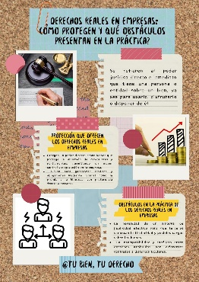  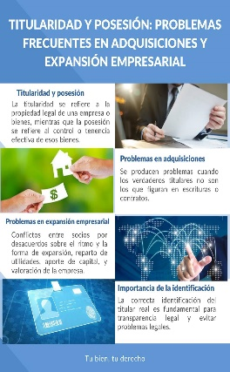  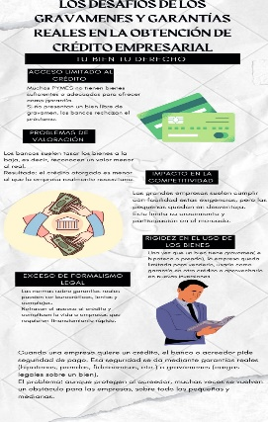  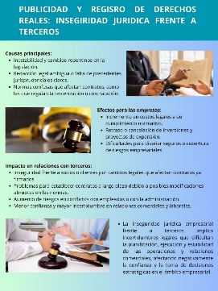  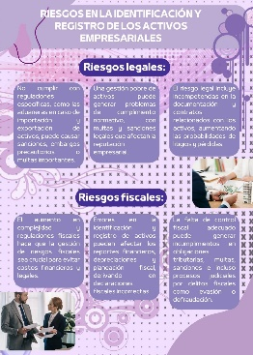  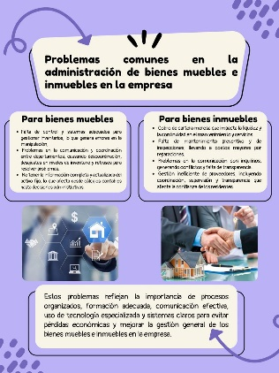
9.3.-Construcción de un marco de referencia en base a la información encontrada. | Marco Teórico: Bienes, Derechos Reales, Propiedad y Patrimonio – Enfoque en el Mal Uso Empresarial y Consecuencias  1. Contextualización  Villahermosa, Tabasco, al igual que el resto de México, experimenta una creciente dinámica empresarial en la que los bienes y el patrimonio juegan un papel clave en el desarrollo económico. Sin embargo, la constitución y operación de empresas puede dar lugar a malas prácticas sobre el patrimonio y los derechos reales, generando riesgos legales, reputacionales y financieros para las propias empresas, sus directivos y la sociedad.​  2. Definiciones y Conceptos Fundamentales  - Bienes: Todo aquello que puede ser objeto de apropiación y tiene un valor económico, tangible o intangible.  - Derechos reales: Son aquellas relaciones jurídicas directas entre una persona y una cosa, como la propiedad, la posesión y otras figuras como el usufructo y la servidumbre.  - Propiedad: Es el derecho real que otorga a su titular la facultad de usar, gozar y disponer de un bien, dentro de los límites y con las obligaciones que establecen las leyes.​  - Patrimonio: Conjunto de bienes, derechos y obligaciones que son susceptibles de valoración económica y pertenecen a una persona física o moral.​  3. Empresas, Patrimonio y el Riesgo del Mal Uso  Una vez creada una empresa (persona jurídica), su patrimonio es independiente del patrimonio de sus miembros o socios. El artículo 78 del Código Civil deja claro que las personas que conforman la sociedad no tienen derecho directo sobre los bienes sociales. El mal manejo del patrimonio social, ya sea por abuso de poder de los administradores o la "administración desleal", puede resultar en perjuicios para la empresa, los socios y terceros como acreedores.​  Ejemplos de mal uso:  - Disposición indebida de activos de la sociedad.  - Simulación de actos jurídicos para beneficio personal o de terceros.  - Utilización de la "pantalla societaria" para evadir responsabilidades (abuso de la personalidad jurídica).​  4. Investigación y Principales Autores  - Martínez-Buján Pérez (2016): Estudia el delito de administración desleal de patrimonio ajeno y la insuficiencia de tipos penales clásicos para enfrentarlo.​  - SAP de Zaragoza (2016): Aporta jurisprudencia sobre la disposición de activos sociales y su impacto en el patrimonio de la sociedad y los socios.​  - M. N. Morales (2023): Analiza el bien jurídico protegido frente al daño patrimonial en las empresas y la necesidad de precisión económica del perjuicio.​  - Doctrina penal y mercantil mexicana: Coinciden en la importancia de diferenciar claramente el patrimonio social del patrimonio individual y la responsabilidad de los directivos ante actos desleales.​  5. Métodos y Técnicas de Investigación  Los autores han utilizado métodos jurídicos (análisis normativo, jurisprudencial y doctrinal), investigación de casos, revisión de expedientes y doctrinas internacionales para identificar el fenómeno y sus consecuencias.  6. Consecuencias del Mal Uso Empresarial del Patrimonio  - Sanciones legales y multas: Son impuestas por incumplimiento normativo o delitos patrimoniales, afectando la estabilidad y continuidad de la empresa.​  - Responsabilidad penal: Los directivos pueden enfrentar cargos por administración desleal y otros delitos patrimoniales.​  - Daño a la reputación: La afectación patrimonial suele ir acompañada de pérdida de confianza entre socios, clientes y reguladores, afectando ingresos y valor en el mercado.​  - Intervención de autoridades y pérdida de licencias: En casos graves, la empresa puede ser intervenida o perder sus permisos de operación.​  7. Conclusiones para Contextualizar tu Investigación  La correcta gestión patrimonial dentro de las empresas es esencial para evitar consecuencias legales, económicas y reputacionales negativas. En Villahermosa, la investigación local puede complementarse con el análisis de casos nacionales y doctrina internacional, considerando las normativas mexicanas y los retos particulares de la región.
9.4.-Organización de la información y las fuentes consultadas.
9.5.-Presentación del reporte en Word | Universidad Juárez Autónoma de Tabasco  División de ciencias Económico-Administrativas  Proyecto “Bienes y Derechos Reales, Propiedad y Patrimonio  Presentan:  Iana Ely Juárez Almeida  Alexander Chablé Denis  Isaac Uriel Cruz López  Jorge Grimberg Garrido Contreras  Kevin Adrián de la Cruz Solano  Profesor  Sandra Juárez Solís  índice  Fase de preparación 2  Fase de desarrollo 5  Fase de comunicación Por definir  Bibliografía Por definir  Anexos Por definir
10.- Fase de Comunicación
10.1.-Power Point | 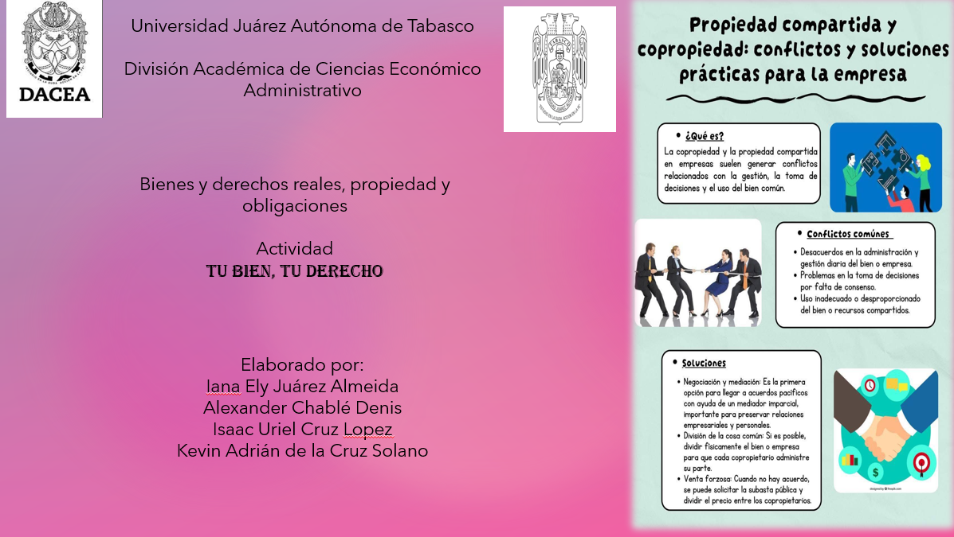
10.2.-Las evidencias | 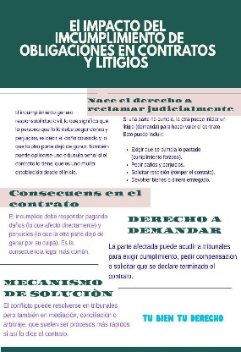  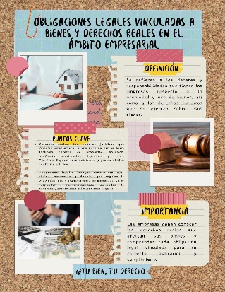  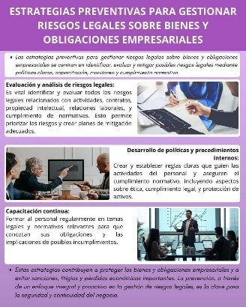  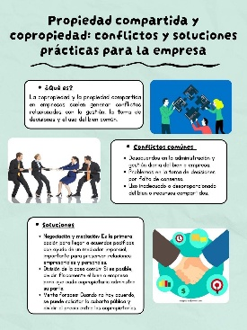  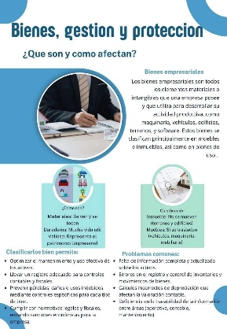  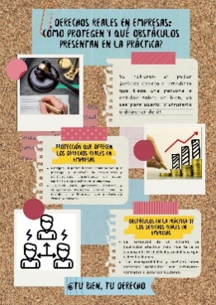  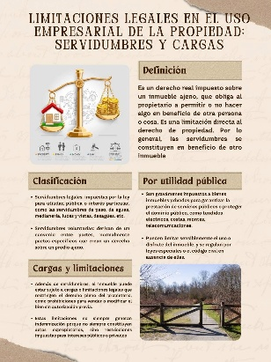
10.3.-El costo | Aplicación de edición $100  Papeleria $100  Saldo $150  Internet $200  Publicidad $60 c/u  Total $1270
10.4.-Fuentes de financiamiento
  institución | Nombre del programa | Pagina electrónica
  Compartamos banco | Crédito individual | Sitio Oficial Compartamos Banco México
10.5.-El impacto | Impacto a corto plazo (1 a 3 meses)  • Mayor conciencia interna y externa: Las publicaciones comienzan a generar interés y permiten que empleados, clientes y proveedores entiendan conceptos clave como propiedad, posesión, registros, contratos y obligaciones.  • Prevención inmediata de errores comunes: Personal administrativo identifica fallos frecuentes como falta de documentos, registros desactualizados o contratos incompletos.  • Incremento en la interacción digital: Las publicaciones generan preguntas, comentarios y mayor alcance en redes sociales, posicionando a la empresa como una fuente confiable de información jurídica.  • Detección temprana de riesgos: Gracias al contenido informativo, la empresa puede identificar posibles problemas legales antes de que se vuelvan graves (ej. falta de escrituras, permisos o documentos).  Impacto a mediano plazo (3 a 12 meses)  • Mejora en la organización documental: La empresa comienza a crear o fortalecer sistemas de archivo, control de contratos, registros de propiedad y administración de bienes.  • Reducción de conflictos legales: Al estar mejor informados, se evitan situaciones que generen demandas, pérdidas económicas o sanciones administrativas.  • Mayor profesionalización del equipo: El personal desarrolla habilidades para identificar derechos y obligaciones relacionadas con bienes inmuebles, muebles, derechos reales y su correcta administración.  • Reputación sólida en redes sociales: La página se posiciona como una fuente confiable en temas legales, aumentando la visibilidad y la credibilidad.  • Optimización de procesos internos: Se implementan protocolos para compras, ventas, arrendamientos, uso de bienes y cumplimiento de obligaciones.  Impacto a largo plazo (1 año o más)  • Seguridad jurídica fortalecida: La empresa consolida el control total de sus bienes y derechos reales, evitando riesgos como pérdida de propiedad, fraudes, multas o litigios costosos.  • Ahorro financiero significativo: Al evadir problemas legales y mantener registros adecuados, se reducen gastos en abogados, procedimientos judiciales o pagos por incumplimiento.  • Construcción de una cultura organizacional responsable: Los trabajadores adoptan prácticas permanentes de revisión, actualización y cuidado de los documentos y bienes de la empresa.  • Mayor competitividad: Una empresa con sus bienes y obligaciones en orden transmite confianza, atrae inversiones, clientes y genera mejores oportunidades de crecimiento.  • Reconocimiento como empresa referente: El proyecto convierte a la organización en una autoridad en temas de bienes y derechos reales, impulsando su imagen corporativa en el largo plazo
10.6.-La forma de evaluación (lista de cotejo)
10.7.-Rúbrica para evaluar proyecto
10.8.-Evaluación del plan de acción | Para llevar a cabo el proyecto, mi equipo y yo comenzamos organizando los temas relacionados con bienes, derechos reales, propiedad y obligaciones. Desde el inicio establecimos un plan de trabajo semanal en el que cada integrante se encargaba de realizar una publicación en el grupo asignado. Cada vez que alguien subía una publicación, todos los demás revisábamos el contenido para corregir posibles errores, mejorar la redacción y asegurarnos de que la información fuera clara y confiable.  Durante el proceso, la comunicación y la coordinación fueron fundamentales. Sin embargo, uno de los integrantes del equipo no realizó ninguna de las tareas asignadas, lo cual nos obligó a ajustar el plan original. Para no atrasar el proyecto, los tres compañeros restantes decidimos dividirnos su parte y asumir esas responsabilidades adicionales. Esto implicó reorganizar tiempos, redistribuir publicaciones y mantener un mayor nivel de compromiso para cumplir con los objetivos.  A pesar del reto y la carga extra de trabajo, logramos mantener la calidad del contenido y el orden en cada publicación. Gracias a la planificación previa, la colaboración entre nosotros y la disposición para adaptarnos, pudimos completar todas las actividades del proyecto de manera exitosa. Al final, el esfuerzo colectivo permitió que el proyecto se desarrollara conforme a lo esperado.
10.9.-La bibliografía consultada | • Aguilar, L. (2016). La nueva gestión pública y los problemas administrativos contemporáneos. Fondo de Cultura Económica.  • Alburquerque, F. (2018). Gestión del desarrollo y ordenamiento territorial. CEPAL.  • Borja Soriano, M. (2019). Derecho de las obligaciones (18.ª ed.). Porrúa.  • Cendon, Á. (2018). Cumplimiento normativo y prevención de riesgos jurídicos. Tirant lo Blanch.  • Cabrera, R. (2020). Gestión de riesgos legales en organizaciones. Universidad Autónoma de México.  • Carbonell, M. (2017). Introducción al derecho. Tirant lo Blanch.  • De Pina Vara, R., & Pina Vara, R. (2018). Derecho civil: Bienes y derechos reales (26.ª ed.). Porrúa.  • Díez-Picazo, L. (2016). Fundamentos del derecho civil patrimonial: Las obligaciones (5.ª ed.). Thomson Reuters.  • García Máynez, E. (2015). Introducción al estudio del derecho. Porrúa.  • González, M. (2017). Manual de administración de bienes y recursos públicos. Trillas.  • Herrera, P. (2018). Administración de recursos y fallas comunes en organizaciones. Pearson Educación.  • López Ayllón, S. (2015). Responsabilidad jurídica y cumplimiento normativo. UNAM.  • Medina, G. (2017). El incumplimiento de las obligaciones y sus consecuencias legales. Editorial Jurídica Mexicana.  • Ochoa, H. (2017). Copropiedad y condominios: Régimen legal y organización interna. Oxford University Press México.  • Peña Peña, A. (2018). Sistema registral mexicano: Propiedad y seguridad jurídica. UNAM, Instituto de Investigaciones Jurídicas.  • Porter, M. (2016). Ventaja competitiva: Creación y sostenibilidad del desempeño superior. CECSA.  • Rojina Villegas, R. (2017). Compendio de derecho civil: Bienes y sucesiones (34.ª ed.). Porrúa.  • Sánchez-Castañeda, A. (2017). Riesgos administrativos y técnicas de identificación patrimonial. UNAM.  • Tena Ramírez, F. (2020). Introducción al derecho registral y notarial (14.ª ed.). Porrúa.  • Torres, E. (2019). Gestión patrimonial y control interno en organizaciones públicas y privadas. McGraw-Hill.  • Valverde, J. (2018). Administración estratégica y gestión de recursos institucionales. Pearson.  • Villoro, M. (2016). Estudios de derecho civil patrimonial. Instituto de Investigaciones Jurídicas, UNAM.  • Zavala, R. (2017). Gestión documental y administración de archivos legales. Editorial Limusa.  • Zárate, J. (2020). Prácticas de cumplimiento y prevención de riesgos corporativos. Tirant lo Blanch.
10.10.-Anexos

